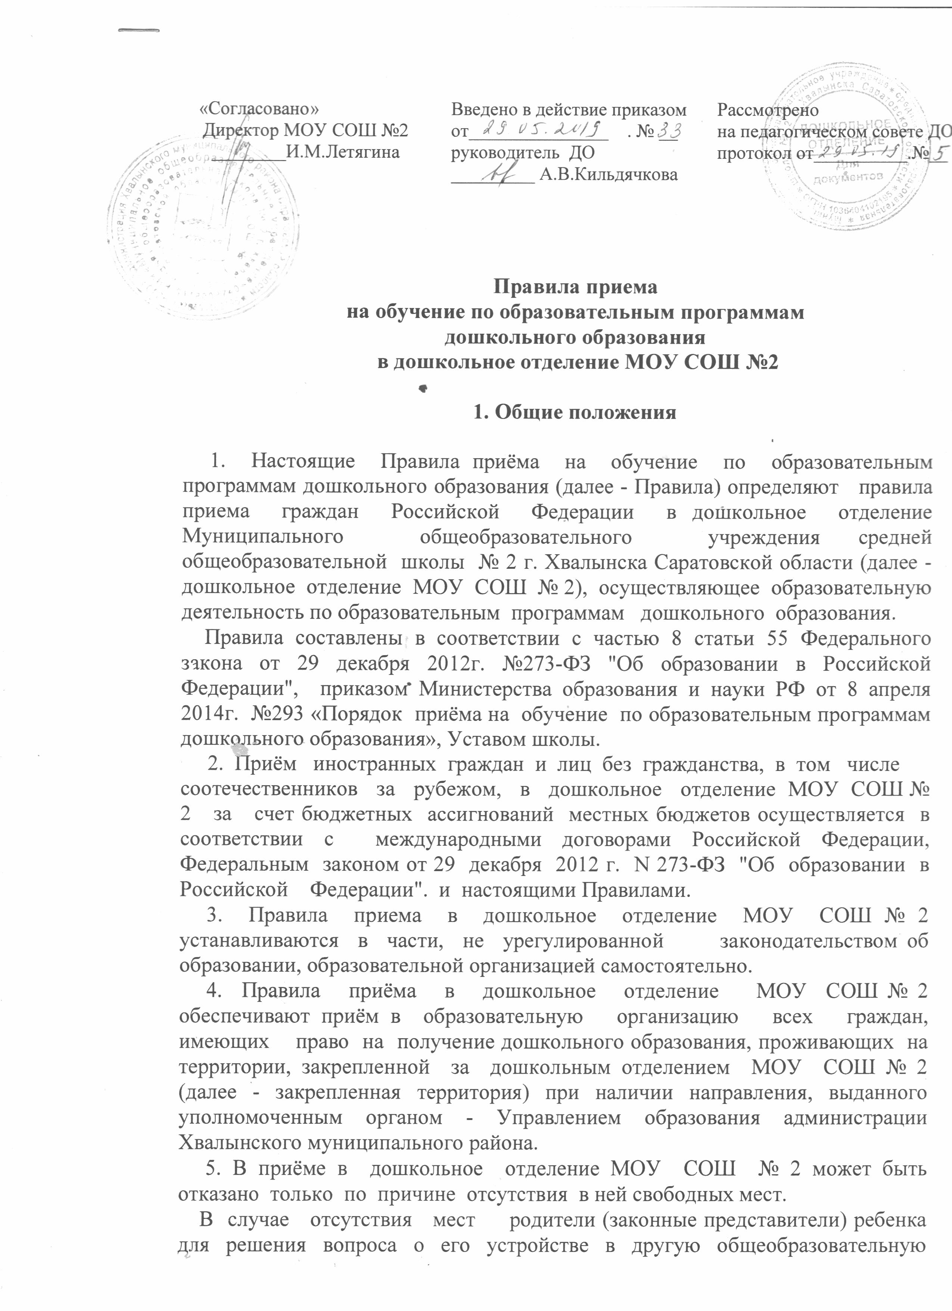 | Введено в действие приказом  от_______________ . № __  руководитель ДО  _________ А.В.Кильдячкова | Рассмотрено  на педагогическом совете ДО  протокол от__________.№__

организацию обращаются непосредственно в Управление образования администрации Хвалынского муниципального района.
6. Дошкольное отделение МОУ СОШ № 2 знакомит родителей (законных представителей) с уставом школы, лицензией на осуществление образовательной деятельности, с образовательными программами и другими документами, регламентирующими организацию и осуществление образовательной деятельности в дошкольном отделении, права и обязанности воспитанников.
МОУ СОШ №2 размещает распорядительный акт органа местного самоуправления муниципального района о закреплении образовательных организаций за конкретными территориями муниципального района.
Копии указанных документов, информация о сроках приема документов
размещается на информационном стенде в дошкольном отделении и на официальном сайте МОУ СОШ № 2 в сети Интернет.
Факт ознакомления родителей (законных представителей) ребенка с указанными документами фиксируется в заявлении о приеме в дошкольное отделение МОУ СОШ № 2 и заверяется личной подписью родителей (законных представителей) ребенка.
7. Прием в дошкольное отделение МОУ СОШ № 2 осуществляется в течение всего календарного года при наличии свободных мест.
8. Документы о приёме подаются в дошкольное отделение МОУ СОШ № 2 после получения направления, предоставляемого Управлением образования администрации Хвалынского муниципального района.
9. Приём в дошкольное отделение МОУ СОШ № 2 осуществляется по личному заявлению родителя (законного представителя) ребенка при предъявлении оригинала документа, удостоверяющего личность родителя (законного представителя), либо оригинала документа, удостоверяющего личность иностранного гражданина и лица без гражданства в Российской Федерации в соответствии со статьей 10 Федерального закона от 25 июля 2002 г. N 115-ФЗ "О правовом положении иностранных граждан в Российской Федерации".
9.1. В заявлении родителями (законными представителями) ребенка
указываются следующие сведения:
а) фамилия, имя, отчество (последнее - при наличии) ребенка;
б) дата и место рождения ребенка;
в) фамилия, имя, отчество (последнее - при наличии) родителей
(законных представителей) ребенка;
г) адрес места жительства ребенка, его родителей (законных
представителей);
д) контактные телефоны родителей (законных представителей) ребенка.
9.2. Прием детей, впервые поступающих в дошкольное отделение МОУ СОШ № 2, осуществляется на основании медицинского заключения.
9.3. Для приема в дошкольное отделение МОУ СОШ №2 родители (законные представители) детей предъявляют:
- оригинал свидетельства о рождении ребенка или документ, подтверждающий родство заявителя (или законность представления прав ребенка);
- свидетельство о регистрации ребенка по месту жительства или по месту пребывания на закрепленной территории или документ, содержащий сведения о регистрации ребенка по месту жительства или по месту пребывания.
9.4. Родители (законные представители) детей, являющихся иностранными гражданами или лицами без гражданства, дополнительно предъявляют документ, подтверждающий родство заявителя (или законность представления прав ребенка), и документ, подтверждающий право заявителя на пребывание в Российской Федерации.
9.5. Иностранные граждане и лица без гражданства все документы
представляют на русском языке или вместе с заверенным в установленном
порядке переводом на русский язык.
9.6. Копии предъявляемых при приеме документов хранятся в дошкольном отделении МОУ СОШ № 2 на время обучения ребенка.
10. Дети с ограниченными возможностями здоровья принимаются на
обучение по адаптированной образовательной программе дошкольного
образования только с согласия родителей (законных представителей) и на
основании рекомендаций психолого-медико-педагогической комиссии.
11. Требование представления иных документов для приема детей в
дошкольное отделение МОУ СОШ №2 в части, не урегулированной законодательством об образовании, не допускается.
12. Факт ознакомления родителей (законных представителей) ребенка с лицензией на осуществление образовательной деятельности, уставом МОУ СОШ №2 фиксируется в заявлении о приеме и заверяется личной подписью родителей (законных представителей) ребенка.
Подписью родителей (законных представителей) ребенка фиксируется также согласие на обработку их персональных данных и персональных данных ребенка в порядке, установленном законодательством Российской Федерации.
13. Родители (законные представители) ребенка могут направить заявление о приеме в дошкольное отделение МОУ СОШ № 2 почтовым сообщением с уведомлением о вручении посредством официального сайта учредителя образовательной организации в информационно-телекоммуникационной сети "Интернет", федеральной государственной информационной системы "Единый портал государственных и муниципальных услуг (функций)" в порядке предоставления государственной и муниципальной услуги в соответствии с пунктом 8 настоящих Правил.
14. Оригинал паспорта или иного документа, удостоверяющего личность
родителей (законных представителей), и другие документы в соответствии с
пунктом 9 настоящих Правил предъявляются руководителю дошкольного отделения в сроки, определяемые учредителем образовательной организации, до начала посещения ребенком дошкольного отделения.

15. Заявление о приеме в дошкольное отделение МОУ СОШ № 2 и прилагаемые к нему документы, представленные родителями (законными представителями) детей, регистрируются руководителем дошкольного отделения в журнале приема заявлений о приеме в дошкольное отделение МОУ СОШ № 2.
16. Дети, родители (законные представители) которых не представили необходимые для приема документы в соответствии с пунктом 9 настоящих Правил, остаются на учете детей в списках очередности нуждающихся в предоставлении места в образовательную организацию, в Управлении образования администрации Хвалынского муниципального района. Место в образовательную организацию ребенку предоставляется при освобождении мест в соответствующей возрастной группе в течение года с выдачей направления Управлением образования.
17. После приема документов, указанных в пункте 9 настоящих Правил, дошкольное отделение МОУ СОШ № 2 заключает договор об образовании по образовательным программам дошкольного образования (далее - договор) с родителями (законными представителями) ребенка.
18. Руководитель дошкольного отделения издает приказ о зачислении ребенка в дошкольное отделение в течение трех рабочих дней после заключения договора. Копия приказа о приеме ребенка направляется в Управление образования для снятия его с учета детей, нуждающихся в предоставлении места в образовательном учреждении.
19. На каждого ребенка, зачисленного в дошкольное отделение, заводится личное дело, в котором хранятся все сданные документы.

3. Порядок отчисления
1. Отчисление ребенка из образовательного учреждения осуществляется по следующим основаниям:
- по заявлению родителей (законных представителей) ребёнка;
- при возникновении медицинских показаний, препятствующих воспитанию и обучению ребёнка в дошкольном отделении;
- в связи с достижением воспитанником возраста для поступления в первый класс школы.
О расторжении договора родители (законные представители) ребёнка письменно уведомляются директором школы не менее чем за семь дней до предполагаемого прекращения воспитания, обучения и содержания ребёнка. Уведомление не требуется в случае расторжения договора по заявлению родителя (законного представителя) ребёнка.
2. Отчисление ребенка из образовательного учреждения оформляется приказом руководителя дошкольного отделения.
3. Дошкольное отделение в течение трех дней со дня издания приказа об отчислении ребенка из учреждения информирует об этом родителя (законного представителя) и Управление образования администрации Хвалынского муниципального района.

